Министерство образования Республики Беларусь

Учреждение образования Белорусский государственный университет информатики и радиоэлектроники

Кафедра ЭВМ

Отчёт по лабораторной работе №1

“ Последовательный порт ”

Проверил: Выполнил:

Минск 2023

#### **Постановка задачи.**

Разработать  программный  модуль  реализации  процедуры  передачи (приема) байта информации через последовательный интерфейс.

Программа должна демонстрировать программное взаимодействие с последовательным интерфейсом с использованием следующих механизмов:

1. прямое взаимодействие с портами ввода-вывода (write, read)
2. использование BIOS прерывания 14h,
3. работа с COM-портом через регистры как с устройством ввода-вывода.

#### **Алгоритм решения задачи.**

#### Для того чтобы программа демонстрировала программное взаимодействие с последовательным интерфейсом, необходимо выполнить следующие действия:

#### Открыть порт, а если он закрыт, но проинициализировать BIOS прерывание 14h.

#### Прочитать информацию из порта.

#### Для чтения байта информации необходимо:

#### Вывести в порт управляющего регистра с адресом 14h байт информации.

#### Затем из порта нужного канала выводится байт информации.

1. **Листинг программы**

#include <dos.h>

#include <stdio.h>

#include <stdlib.h>

void transmit_byte(int port, char data)

{

if(port==0x00)

{

Outport(port,data);

}

else

{union REGS regs;

regs.h.ah=0x00;

regs.h.al=data;

regs.x.dx=port;

int86(0x14,&regs,&regs);

}

}

char receive_byte(int port)

{

char data;

if (port ==0x00)

{

data=inp(port)

}

else

{

union REGS regs;

regs.h.ah=0x01;

regs.x.dx=port;

int86(0x14,&regs,&regs);

data=regs.h.ah;

}

return data;

}

int main()

{

int port = 0x3F8; // COM1

printf("Transmitting byte...\n");

transmit_byte(port, 0xAA);

printf("Receiving byte...\n");

char data = receive_byte(port);

printf("Received byte: %x\n", data);

system(“pause”);

}

return 0;

}

**Тест**

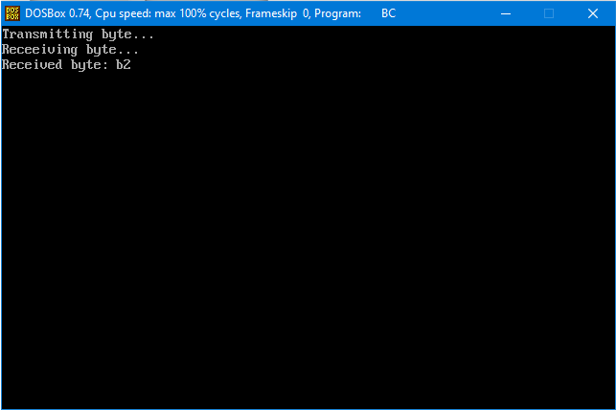

#### Результаты работы программы.

Разработал  программный  модуль  реализации  процедуры  передачи (приема) байта информации через последовательный интерфейс. Взаимодействовал с BIOS прерыванием 14h и работал с COM-портом через регистры как с устройством ввода-вывода.